Nombre: __________________________________________________

ESCUCHAR. Listening Activities

Actividad #1

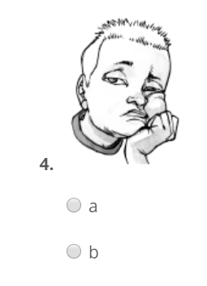 1 2 3 4

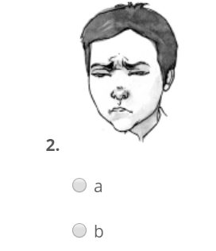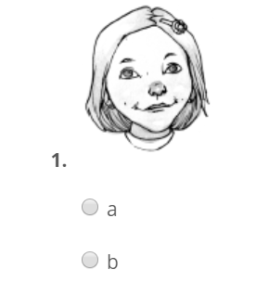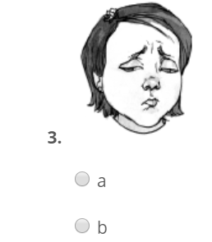

A B A B A B A B

Actividad #2

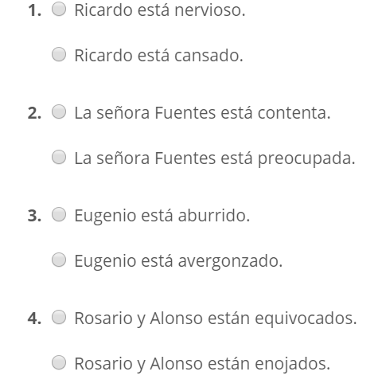

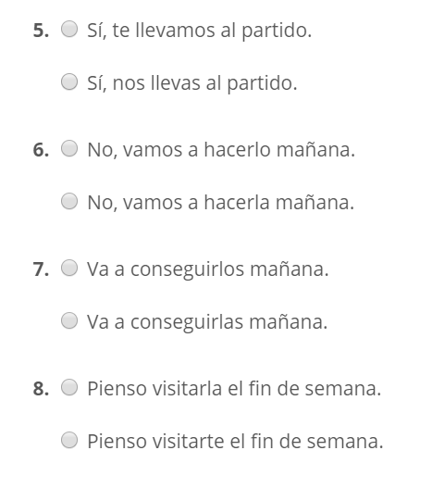Actividad #3

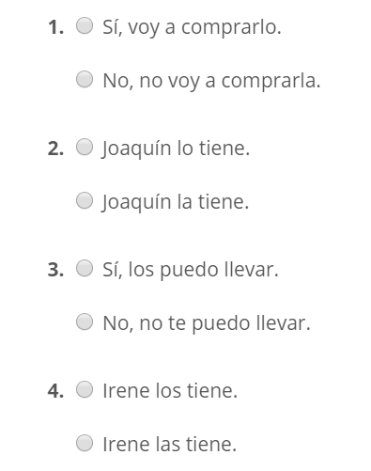

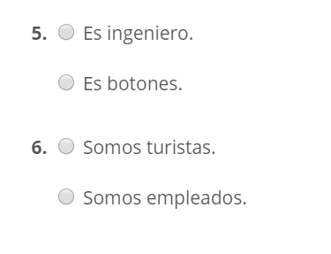Actividad #4

